СООБЩЕНИЕ о возможном установлении публичных сервитутов

1. Наименование уполномоченного органа, которым рассматривается ходатайство об установлении публичного сервитута:
Администрация Новгородского муниципального района Новгородской области

2. Цель установления публичного сервитута: строительство, реконструкция, эксплуатация, капитальный ремонт объектов газоснабжения и их неотъемлемых технологических частей, необходимых для организации газоснабжения, подключения (технологического присоединения) к сетям инженерно-технического обеспечения газопровода среднего давления с точкой подключения к существующей газораспределительной сети по региональной программе газификации Новгородской области на 2021-2030 годы, утвержденной указом Губернатора Новгородской области от 13.12.2021 № 636, а именно:

Распределительный газопровод среднего давления Новгородский район, д.Губарево.

3. Адрес и иное описание местоположение земельного участка, в отношении которого испрашивается публичный сервитут: Новгородская область, Новгородский район, Савинское сельское поселение.

4. Адрес, по которому заинтересованные лица могут ознакомиться с поступившим ходатайством об установлении публичного сервитута и прилагаемым к нему описанием местоположения границ публичного сервитута, подать заявления об учете прав на земельные участки, а также срок подачи указанных заявлений, время приема заинтересованных лиц для ознакомления с поступившим ходатайством об установлении публичного сервитута:
Комитет по земельным ресурсам, землеустройству и градостроительной деятельности Администрации Новгородского муниципального района: Новгородская область, Великий Новгород, ул. Тихвинская, д. 7.
График работы комитета по земельным ресурсам, землеустройству и градостроительной деятельности Администрации Новгородского муниципального района: понедельник - пятница: с 8 часов 30 минут до 17 часов 30 минут; перерыв на обед: с 13 часов 00 минут до 14 часов 00 минут, телефон для справок (8162)763564.
Правообладатели земельных участков, в отношении которых испрашивается публичный сервитут, если их права не зарегистрированы в Едином государственном реестре недвижимости, в течение пятнадцати дней со дня опубликования данного сообщения подают в Администрацию Новгородского муниципального района (173014, Новгородская область, Великий Новгород, ул. Большая Московская, д. 78, адрес электронной почты: novrayon@novreg.ru ) заявления об учете их прав (обременений прав) на земельные участки с приложением копий документов, подтверждающих эти права (обременения прав). В таких заявлениях указывается способ связи с правообладателями земельных участков, в том числе их почтовый адрес и (или) адрес электронной почты.
Правообладатели земельных участков, подавшие такие заявления по истечении указанного срока, несут риски невозможности обеспечения их прав в связи с отсутствием информации о таких лицах и их правах на земельные участки. Такие лица имеют право требовать от обладателя публичного сервитута плату за публичный сервитут не более чем за три года, предшествующие дню направления ими заявления об учете их прав (обременений прав).

5. Официальные сайты в информационно-телекоммуникационной сети «Интернет», на которых размещается сообщение о поступившем ходатайстве об установлении публичного сервитута:
Официальный сайт Администрации Новгородского муниципального района www.novgorodskij-rayon.gosuslugi.ru

6. Реквизиты решений об утверждении программ комплексного развития систем коммунальной инфраструктуры поселения, указанные в ходатайстве об установлении публичного сервитута:
неотъемлемых технологических частей, необходимых для организации газоснабжения, подключения (технологического присоединения) к сетям инженерно-технического обеспечения, в соответствии с п.1 ст. 39.37 Земельного кодекса РФ, а именно под строительство распределительного газопровода среднего давления от газопровода высокого давления с установкой ПРГ Новгородский район, д. Радионово ул. Счастливой и ул. Солнечная (Далее-Газопровод).
На основании абонентских договоров о подключении (технологическом присоединении) газоиспользующего оборудования к сети газораспределения в рамках догазификации между АО «Газпром газораспределение Великий Новгород» и Заявителями: Н217/2021-тп от 20.11.2021, Н418/2021-тп от 20.11.2021, Н212/2021-тп от 30.10.2011, Н210/2021-тп от 30.10.2021, Н910/2021-тп от 16.12.2021, Н1447/2021-тп от 13.12.2021, Н1090/2021-тп от 07.12.2021, Н1222/2021-тп от 28.12.2021, Н1661/2021-тп от 20.01.2022, Н1683/2021-тп от 20.01.2022, Н1698/2022-тп от 01.02.2022, Н1660-2021-тп от 06.04.2022, Н2329/2022-тп от 28.05.2022, Н2584/2022-тп от 19.07.2022, Н2759/2022-тп от 20.08.2022, Н2966/2022-тп от 12.09.2022, Н3067/2022-тп от 04.10.2022, Н3308/2022-тп от 15.11.2022, Н 3385/2022-тп7.

7. Официальные сайты в информационно-телекоммуникационной сети «Интернет», на которых размещается утвержденная программа комплексного развития систем коммунальной инфраструктуры поселения, которая указана в ходатайстве об установлении публичного сервитута:
Официальный сайт Администрации Новгородского муниципального района www.novgorodskij-rayon.gosuslugi.ru

8. Описание местоположения границ публичного сервитута.
Прилагается к настоящему сообщению.

9. Кадастровые номера земельных участков (при их наличии), в отношении которых испрашивается публичный сервитут:
указаны в приложении 1 (по каждому из объектов)

Приложениие 1

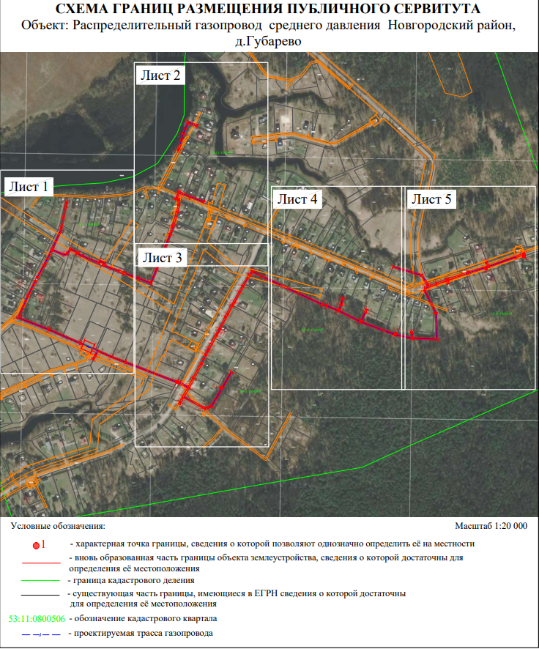

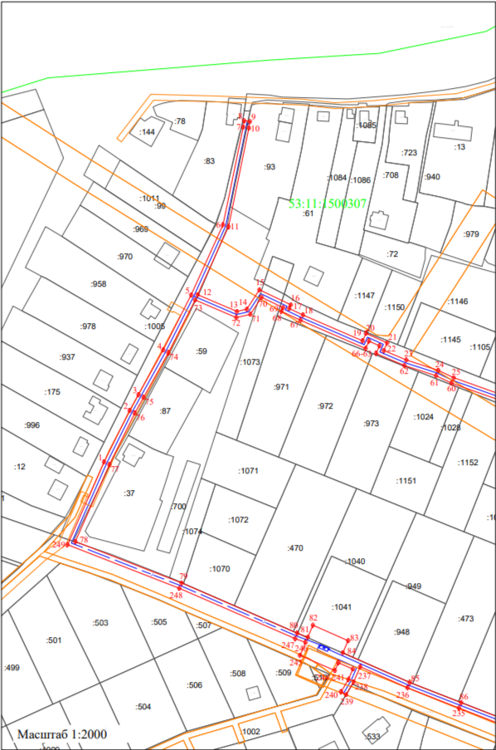

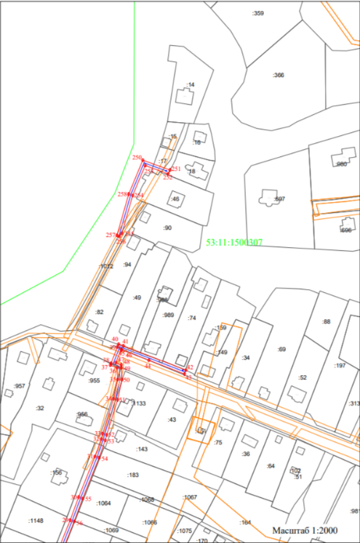

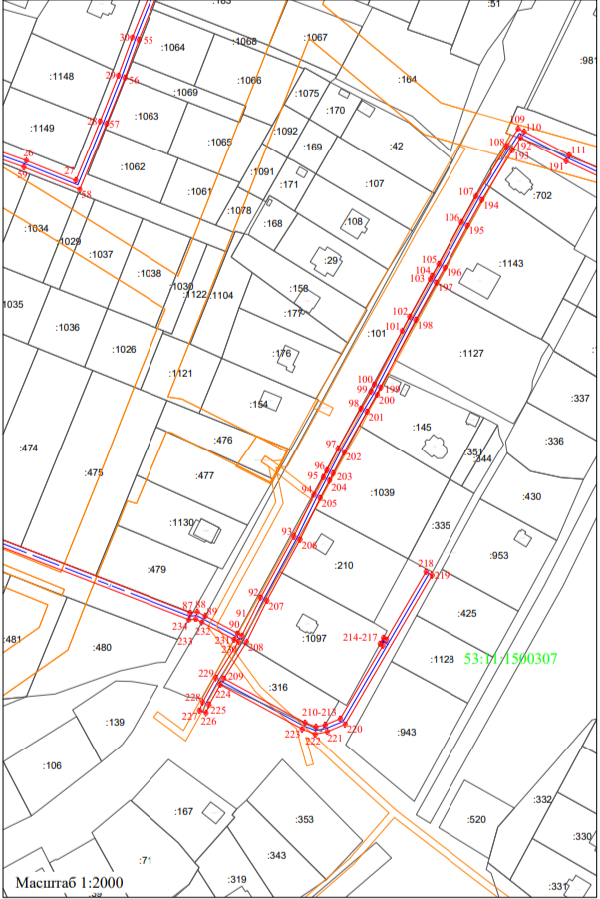

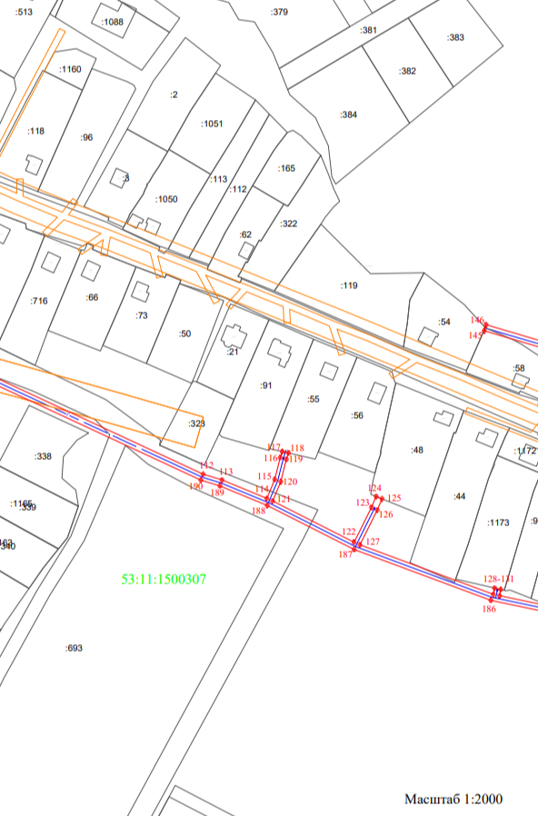

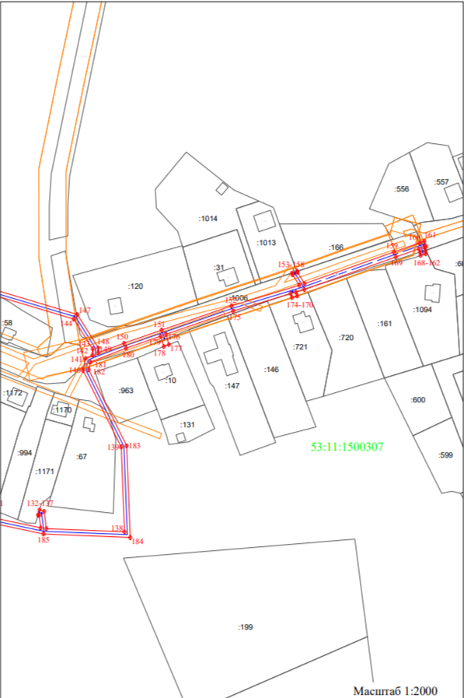

Приложение 2

КАТАЛОГ КООРДИНАТ ГРАНИЦ ПУБЛИЧНОГО СЕРВИТУТА
Объект: Распределительный газопровод среднего давления Новгородский район, д.Губарево

Местоположение | Российская Федерация, Новгородская область, р-н Новгородский, д Губарево
Кадастровый квартал | 53:11:1500307
Кадастровые номера земельных участков | 53:11:1500307:1133, 53:11:1500307:1127,  53:11:1500307:1012,53:11:1500307:1097, 53:11:1500307:1002,  53:11:1500307:17, 53:11:1500307:58, 53:11:1500307:702,  53:11:1500307:93, 53:11:1500307:1005, 53:11:1500307:101,  53:11:1500307:44, 53:11:1500307:1006, 53:11:1500307:49,  53:11:1500307:955, 53:11:1500307:102, 53:11:1500307:1041,  53:11:1500307:316, 53:11:1500307:145, 53:11:1500307:67,  53:11:1500307:210, 53:11:1500307:1073, 53:11:1500307:948,  53:11:1500307:989,53:11:1500307:680, 53:11:1500307:74,  53:11:1500307:988, 53:11:1500307:949, 53:11:1500307:1105,  53:11:1500307:693
Площадь | 13143 м2
Система координат | МСК 53 зона 2
Обозначение характерных точек границы | Координаты, м
 | X | Y
1 | 2 | 3
контур 1
1 | 581541,96 | 2192124,42
2 | 581577,28 | 2192141,98
3 | 581588,28 | 2192148,09
4 | 581618,84 | 2192165,09
5 | 581656,72 | 2192184,32
6 | 581704,88 | 2192206,17
7 | 581772,04 | 2192220,10
8 | 581776,47 | 2192220,78
9 | 581775,85 | 2192224,74
10 | 581771,33 | 2192224,03
11 | 581703,63 | 2192210,00
12 | 581656,89 | 2192188,79
13 | 581645,36 | 2192215,75
14 | 581646,88 | 2192222,58
15 | 581660,24 | 2192231,28
16 | 581649,92 | 2192252,86

17 | 581647,40 | 2192251,69
18 | 581642,90 | 2192261,26
19 | 581625,14 | 2192302,29
20 | 581630,29 | 2192304,60
21 | 581623,76 | 2192319,18
22 | 581618,56 | 2192316,85
23 | 581611,98 | 2192332,37
24 | 581604,87 | 2192354,31
25 | 581599,79 | 2192365,00
26 | 581586,25 | 2192403,29
27 | 581574,83 | 2192431,62
28 | 581608,89 | 2192445,55
29 | 581635,09 | 2192455,97
30 | 581656,87 | 2192463,95
31 | 581695,47 | 2192479,45
32 | 581712,03 | 2192485,28
33 | 581717,08 | 2192486,60
34 | 581750,29 | 2192496,93
35 | 581768,59 | 2192500,86
36 | 581779,60 | 2192500,30
37 | 581782,07 | 2192493,91
38 | 581783,88 | 2192494,62
39 | 581799,09 | 2192500,52
40 | 581802,08 | 2192501,68
41 | 581800,28 | 2192506,33
42 | 581777,39 | 2192565,37
43 | 581773,66 | 2192563,92
44 | 581786,67 | 2192530,37
45 | 581796,58 | 2192504,80
46 | 581796,94 | 2192503,98
47 | 581784,36 | 2192499,09
48 | 581782,39 | 2192504,16
49 | 581779,57 | 2192504,30
50 | 581768,27 | 2192504,88
51 | 581749,28 | 2192500,81
52 | 581715,98 | 2192490,45
53 | 581710,85 | 2192489,11
54 | 581694,05 | 2192483,19
55 | 581655,43 | 2192467,68
56 | 581633,66 | 2192459,71
57 | 581607,40 | 2192449,26
58 | 581569,63 | 2192433,82
59 | 581582,51 | 2192401,87
60 | 581596,09 | 2192363,47
61 | 581601,15 | 2192352,83
62 | 581608,23 | 2192330,97
63 | 581616,47 | 2192311,53
64 | 581621,75 | 2192313,89

65 | 581625,01 | 2192306,62
66 | 581619,91 | 2192304,33
67 | 581639,26 | 2192259,61
68 | 581645,47 | 2192246,38
69 | 581648,02 | 2192247,56
70 | 581655,12 | 2192232,72
71 | 581643,33 | 2192225,04
72 | 581641,18 | 2192215,36
73 | 581653,27 | 2192187,06
74 | 581616,96 | 2192168,62
75 | 581586,33 | 2192151,59
76 | 581575,41 | 2192145,52
77 | 581540,26 | 2192128,04
78 | 581487,34 | 2192104,60
79 | 581458,85 | 2192177,73
80 | 581424,31 | 2192257,32
81 | 581421,64 | 2192264,56
82 | 581429,83 | 2192268,07
83 | 581419,17 | 2192292,35
84 | 581410,93 | 2192288,65
85 | 581390,47 | 2192334,69
86 | 581376,67 | 2192370,04
87 | 581327,50 | 2192497,07
88 | 581327,91 | 2192501,26
89 | 581325,49 | 2192505,83
90 | 581315,70 | 2192524,26
91 | 581314,38 | 2192526,76
92 | 581336,13 | 2192537,48
93 | 581371,10 | 2192556,50
94 | 581394,78 | 2192567,95
95 | 581404,88 | 2192573,35
96 | 581408,95 | 2192575,32
97 | 581421,43 | 2192581,77
98 | 581444,52 | 2192594,84
99 | 581454,23 | 2192600,68
100 | 581458,29 | 2192602,60
101 | 581488,79 | 2192618,43
102 | 581497,02 | 2192622,71
103 | 581518,43 | 2192634,49
104 | 581520,51 | 2192635,69
105 | 581526,99 | 2192639,42
106 | 581550,99 | 2192652,42
107 | 581565,77 | 2192660,74
108 | 581594,28 | 2192678,23
109 | 581604,57 | 2192684,92
110 | 581602,93 | 2192688,38
111 | 581589,57 | 2192714,16
112 | 581521,46 | 2192860,65

113 | 581517,85 | 2192872,54
114 | 581506,22 | 2192900,67
115 | 581518,06 | 2192905,62
116 | 581531,91 | 2192909,08
117 | 581535,62 | 2192910,38
118 | 581534,73 | 2192914,31
119 | 581530,76 | 2192912,92
120 | 581516,79 | 2192909,42
121 | 581504,55 | 2192904,31
122 | 581478,67 | 2192955,43
123 | 581500,65 | 2192966,39
124 | 581507,46 | 2192969,29
125 | 581505,96 | 2192973,00
126 | 581498,97 | 2192970,02
127 | 581477,08 | 2192959,11
128 | 581446,00 | 2193042,83
129 | 581449,94 | 2193043,67
130 | 581449,04 | 2193047,57
131 | 581445,17 | 2193046,75
132 | 581437,44 | 2193083,43
133 | 581446,60 | 2193082,29
134 | 581446,90 | 2193081,44
135 | 581450,73 | 2193082,58
136 | 581449,57 | 2193085,95
137 | 581436,84 | 2193087,54
138 | 581434,56 | 2193144,94
139 | 581496,58 | 2193142,54
140 | 581553,08 | 2193114,40
141 | 581561,82 | 2193116,44
142 | 581564,11 | 2193121,54
143 | 581568,40 | 2193121,66
144 | 581590,51 | 2193107,74
145 | 581611,54 | 2193037,16
146 | 581615,37 | 2193038,30
147 | 581593,91 | 2193110,32
148 | 581569,51 | 2193125,69
149 | 581565,72 | 2193125,59
150 | 581572,87 | 2193144,63
151 | 581582,41 | 2193172,16
152 | 581600,22 | 2193223,50
153 | 581615,25 | 2193273,22
154 | 581622,98 | 2193268,41
155 | 581624,30 | 2193267,92
156 | 581625,55 | 2193271,72
157 | 581624,75 | 2193272,02
158 | 581616,51 | 2193277,14
159 | 581639,77 | 2193342,73
160 | 581646,47 | 2193361,63

161 | 581647,70 | 2193365,09
162 | 581643,93 | 2193366,43
163 | 581643,37 | 2193364,85
164 | 581640,65 | 2193365,82
165 | 581638,51 | 2193366,14
166 | 581637,11 | 2193362,30
167 | 581639,67 | 2193361,92
168 | 581642,03 | 2193361,08
169 | 581636,00 | 2193344,07
170 | 581612,19 | 2193276,91
171 | 581610,32 | 2193270,72
172 | 581607,43 | 2193271,74
173 | 581606,24 | 2193267,92
174 | 581609,16 | 2193266,89
175 | 581596,41 | 2193224,74
176 | 581579,27 | 2193175,29
177 | 581571,83 | 2193177,55
178 | 581570,39 | 2193173,81
179 | 581577,95 | 2193171,51
180 | 581569,11 | 2193145,99
181 | 581558,98 | 2193119,89
182 | 581553,57 | 2193118,62
183 | 581497,60 | 2193146,50
184 | 581430,39 | 2193149,11
185 | 581432,92 | 2193085,52
186 | 581442,22 | 2193041,36
187 | 581474,14 | 2192955,52
188 | 581501,79 | 2192900,92
189 | 581514,08 | 2192871,19
190 | 581517,72 | 2192859,22
191 | 581585,98 | 2192712,39
192 | 581599,45 | 2192686,37
193 | 581592,13 | 2192681,61
194 | 581563,79 | 2192664,21
195 | 581549,06 | 2192655,92
196 | 581525,04 | 2192642,92
197 | 581516,47 | 2192637,98
198 | 581495,13 | 2192626,23
199 | 581456,52 | 2192606,19
200 | 581452,33 | 2192604,21
201 | 581442,55 | 2192598,33
202 | 581419,52 | 2192585,29
203 | 581407,16 | 2192578,89
204 | 581403,07 | 2192576,92
205 | 581392,97 | 2192571,52
206 | 581369,27 | 2192560,06
207 | 581334,29 | 2192541,03
208 | 581310,67 | 2192529,39

209 | 581289,82 | 2192516,42
210 | 581264,56 | 2192562,96
211 | 581262,25 | 2192569,12
212 | 581263,28 | 2192574,47
213 | 581266,92 | 2192583,10
214 | 581308,67 | 2192607,45
215 | 581309,64 | 2192605,79
216 | 581313,16 | 2192607,70
217 | 581312,13 | 2192609,46
218 | 581350,88 | 2192632,06
219 | 581348,87 | 2192635,52
220 | 581263,75 | 2192585,89
221 | 581259,44 | 2192575,64
222 | 581258,10 | 2192568,77
223 | 581260,92 | 2192561,29
224 | 581286,37 | 2192514,40
225 | 581274,72 | 2192507,98
226 | 581270,17 | 2192506,27
227 | 581271,58 | 2192502,52
228 | 581276,39 | 2192504,34
229 | 581290,14 | 2192511,90
230 | 581310,88 | 2192524,81
231 | 581312,19 | 2192522,35
232 | 581321,97 | 2192503,92
233 | 581323,81 | 2192500,45
234 | 581323,42 | 2192496,51
235 | 581372,94 | 2192368,59
236 | 581386,77 | 2192333,15
237 | 581401,25 | 2192300,58
238 | 581390,87 | 2192296,11
239 | 581382,09 | 2192290,88
240 | 581384,14 | 2192287,45
241 | 581392,69 | 2192292,54
242 | 581399,71 | 2192295,56
243 | 581404,09 | 2192285,58
244 | 581398,66 | 2192283,14
245 | 581409,05 | 2192259,17
246 | 581417,96 | 2192262,98
247 | 581420,59 | 2192255,83
248 | 581455,15 | 2192176,20
249 | 581485,13 | 2192099,25
1 | 581541,96 | 2192124,42
контур 2
250 | 581976,60 | 2192524,57
251 | 581967,22 | 2192550,30
252 | 581963,66 | 2192548,38
253 | 581971,53 | 2192526,79
254 | 581943,13 | 2192515,02

255 | 581907,04 | 2192504,84
256 | 581903,98 | 2192502,32
257 | 581905,31 | 2192500,20
258 | 581944,45 | 2192511,23
250 | 581976,60 | 2192524,57

